**SFO PÅSKEFERIE 2025**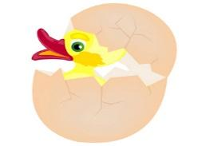

|  |  |  |
| --- | --- | --- |
| **MANDAG 14.04** | **TIRSDAG 15.04** | **ONSDAG 16.04** |
| Barna spiser medbrakt matpakke kl.10.00 og kl.13.00  http://johnsteffensen.no/wp-content/uploads/2012/05/MH9003542451.jpg | Barna spiser medbrakt matpakke kl.10.00 og kl.13.00  http://johnsteffensen.no/wp-content/uploads/2012/05/MH9003542451.jpg | Barna spiser medbrakt matpakke kl.10.00  http://johnsteffensen.no/wp-content/uploads/2012/05/MH9003542451.jpg |
| **Grill tur til Zulu**  **(ved dårlig vær går vi en kortere tur)**  **Barna kan ta med pølser eller osteskiver pakket inn i aluminiumsfolie** | **Kreativ dag**  **Påskeeggjakt og besøk av påskekyllingen** | **Gymsal aktiviteter**  **SFO STENGER KL. 12.00** |
|  |  | https://i.ytimg.com/vi/VMt5IKyuNC0/maxresdefault.jpg |

**NB kan bli endringer**